中国政法大学数据法治研究院2024年
博士研究生综合考试工作安排

各位考生：
根据学校文件的相关要求，我院2024年博士研究生综合考试采用笔试和面试的方式，包括外国语笔试、专业笔试和专业面试。具体安排如下：
一、复试报到及资格审核
报到时间：2024年3月9日 12:00
报到地点：学院路校区综合楼617教室
资格审查材料包括本人身份证原件、硕士学位证原件或教育部学位认证报告、综合考试通知书（系统下载打印）、诚信复试承诺书等。应届硕士毕业生需准备学生证原件或《教育部学籍在线验证报告》（中文版，请将有效期延至3个月以上），在国外或港、澳、台地区获得学位者需准备教育部留学服务中心认证报告原件。
全员报道后进行复试抽签，请各位考生务必提前到场。因考生本人原因未能如期参加综合考试者，不予补试。
二、专业面试
每名考生面试时间不少于20分钟，满分为100分，60分及以上为合格分。
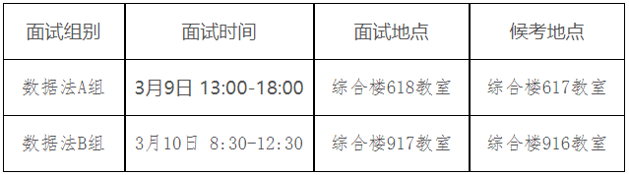
请在候考室耐心等待复试叫号，考生应提前15分钟到候考教室等候。
三、专业笔试
采用闭卷考试的方式，满分为100分，60分及以上为合格分。重点考核考生是否具备攻读博士学位研究生的学术功底和专业素质。
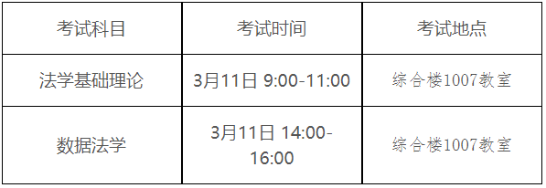
四、外语笔试
由研究生院联合外国语学院统一组织，采用闭卷考试方式，满分为100分，考试时间为2小时。具体安排请查阅外语学院通知。
五、成绩计算
综合考试总成绩按百分制计算，计算方式为：综合考试总成绩＝外国语笔试成绩×15%＋专业笔试成绩×35%＋专业面试成绩×50%。
六、其他
其他未尽事宜请参照研究生院官网相关通知。
七、招生咨询及监督：
学院监督电话：010-58903047
邮箱：sjfzyjy@sina.com

